Tra il dire e il fare
Settimana di Scuole Aperte – 4 giugno ’08 – ore 20,30

“MARIALONGA”  TRA STORIA E FANTASIA  Il laboratorio ha permesso di rivalutare e far risorgere un personaggio, Maria Luongo, ormai dimenticato.  A fine percorso si è pensato di rappresentare la storia immaginaria di due bambini accolti dalla ricevitrice, che non si sono “persi”, ma…..  Il percorso di Scuole Aperte ha avuto come obiettivo la ricerca delle radici storiche di Campagna nel periodo dei primi del ’900.  Si è partiti dalla narrazione spontanea da parte dei ragazzi su vari argomenti per scoprire la storia di un personaggio “usato” a Campagna per spaventare i bambini e perciò tenerli al sicuro da eventuali pericoli: “Marialonga“.  Esso è stato ritenuto per lungo tempo fantastico, invece si è scoperto che scaturisce dalla storia di una persona “Maria Luongo“, ricevitrice di bambini, vissuta a Campagna tra la fine dell’800 e gli inizi del ‘900. Le notizie, documentate, di Maria Luongo, sono state fornite dalla prof.ssa Marchetta Gerardina che ha sostenuto la Tesi di Laurea sulla Storia della suddetta ricevitrice.  Abbiamo scoperto che…  …i bambini non voluti venivano messi in ruote poste vicino alle chiese o ai Conventi dove le ricevitrici li prendevano per salvarli. (A Campagna vi erano ben tre ruote).  A cura del Laboratorio A dell’I.C. “G.Palatucci”  Capofila del Progetto Scuole Aperte  Quadrivio di Campagna (SA) |  | 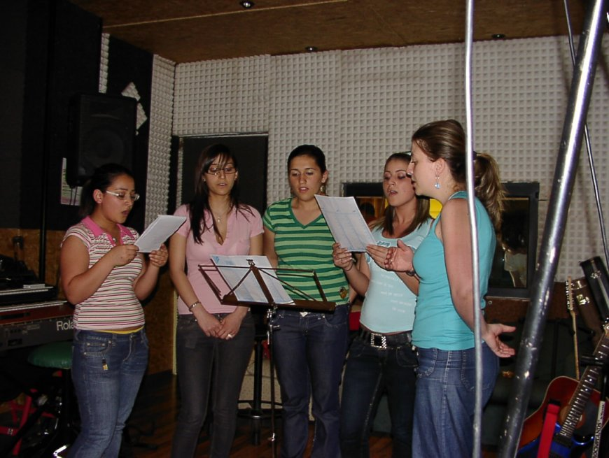
 |  | Nello studio di registrazione per dare voce alla ninna nanna.
“DA PIAZZA DEL MERCATO A LARGO DELLA MEMORIA”
CAMPAGNA TRA STORIA E RICORDI
All’interno del Progetto “Tra il dire e il fare”, il nostro laboratorio “Alla ricerca delle radici perdute” si è così articolato:
1° Modulo ”La narrazione”: ricostruzione generale storica del periodo pre e post bellico; visione storico – culturale di Campagna del periodo fascista e sviluppi socio – economici di fine Ottocento ed inizio Novecento.
2° Modulo “Gli spazi…del vissuto”: raccolta dati, interviste a testimoni oculari, riprese di luoghi inerenti all’evento.
3° Modulo “La rappresentazione”: realizzazione e proiezione del film – documentario sul bombardamento avvenuto a Campagna il 17 settembre 1943, con la partecipazione degli alunni dell’I.I.S. “T. Confalonieri” e dell’I.C. “G.Palatuccci” e la preziosa collaborazione del prof. Vincenzo Esposito dell’Università di Salerno e del prof. Carlo Preziosi.

A cura del Laboratorio dell’I.I.S. “T. Confalonieri”
Progetto Scuole Aperte
Istituto Capofila, I.C. “G.Palatucci”
Quadrivio di Campagna (SA)
Un momento dello spettacolo su Marialonga
